Општина Гаџин Хан
Општинска управа
Комисија за јавну набавку
Бр.1.1.4
Деловодни број: 404-407/20-IV-5
Датум:18.05.2020.године

Одговори на захев за додатним информацијама или појашњењима у вези са припремањем и подношењем понуде за ЈАВНУ НАБАВКУ БР.1.1.4-Набавка мобилијара за дечје игралиште са постављањем, достављеним дана 15.05.2020.год:

ПИТАЊА:
“U vezi sa javnom nabavkom, broj gornji, molimo Vas, da nam dostavite
dodatne informacije ili pojašnjenja :
PITANJE BROJ: 1
Iz kog raloga se zahteva potvrda o obilasku lokacije? Pošto obilazak lokacije nije predviđen Zakonom o javnim nabavkama kao obavezan a ni kao dodatni uslov. A naročito imajući u vidu da je u Republici Srbiji na snazi naredba o proglašenju epidemije zarazne bolesti COVID-19 ("Sl. glasnik RS", br. 37/2020) i samim tim prestavlja izlaganje zdravstvenom riziku za sve uključene strane. Molimo za brisanje gore navedenog zahteva o obilasku lokacije.
Одговор: Наручилац неће захтевати обилазак локације као неопходан услов за учешће у предметном поступку.
PITANJE BROJ: 2
U konkursnoj dokumentaciji a i u planu javnih nabavki Opštinske uprave Gadžin Han nigde se ne navodi procenjena vrednost javne nabavke. Što je bitan podatak i informacija. Molimo vas da nam dostavite traženu informaciju tj podatak o vrednosti javne nabavke.
Одговор:Процењена вредност предметне набавке 1.755.966,00 динара без ПДВ-а.

PITANJE BROJ: 3
Zašto u konkursnoj dokumentaciji ne postoji idejni projekat, situacioni plan na osnovu koga bi mogao da se odredi raspored traženih sprava/igračaka a da to bude u skladu sa Pravilnikom o bezbednosti dečijih igrališta? Molimo vas da nam dostavite traženi dokument.
Одговор:Постављање мобилијара се врши на КП 4000/3 КО Гаџин Хан укупне површине 1100 м².Наведена парцела чини двориште ПУ „Прва радост“. Распоред справа и играчака је потребно извршити у складу са Правилником о безбедности дечјих игралишта ("Службени гласник РС" 41/2019).
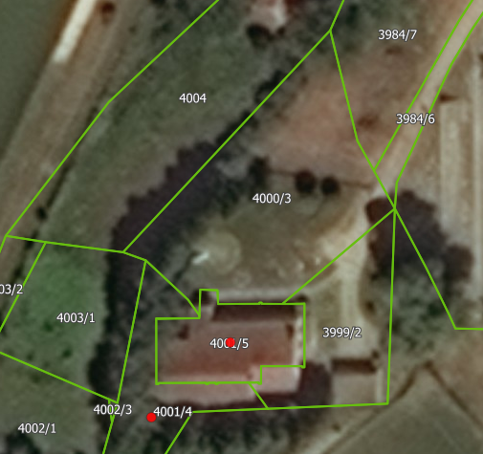
PITANJE BROJ: 4
Zašto u konkursnoj dokumentaciji nije traženo da ponuđači moraju posedovati odgovarajuće sertifikate za sprave koje se trebaju ugraditi? A što nije u skladu sa Pravilnikom o dečijim igralištima.

Одговор: У моделу уговора који је саставни део конкурсне документације у члану 5. наведено је да је добављач дужан „Да све радове изврши и добра угради у складу са правилником о безбедности дечијих игралишта (Сл. гласник РС број 41/2019)“. Што подразумева и поседовање свих овим правилником прописаних услова који се тичу опреме.

PITANJE BROJ: 5
Traženi rok isporuke je 20 dana. Da li je navedni rok optimalan i dovoljan da se izvrše radovi? Molimo da se navedeni rok isporuke od 20 dana produži i zameni optimalnijim dužim rokom.
Одговор: Рок сматрамо оптималним тако нећемо вршити продужење рока за уградњу опреме.

КОМИСИЈА ЗА ЈН
1.1.4

